**Orde van dienst donderdagavond 17 april 2025 Witte Donderdag**

Orgel: Wim Madderom

Fluit: Jaco de Viet (sopraanfluit), Marleen Kroes (altfluit), Truus Halma (tenorfluit), Femke Kunz (basfluit)

Zang: Sophie Bos

Piano: Wolfert Spijker

Diaken van dienst: Corien Hoogerbrugge

Ouderling van dienst: Wolfert Spijker

Lector: Jan-Willem van den Beukel

**Aandachtsbeeld:**

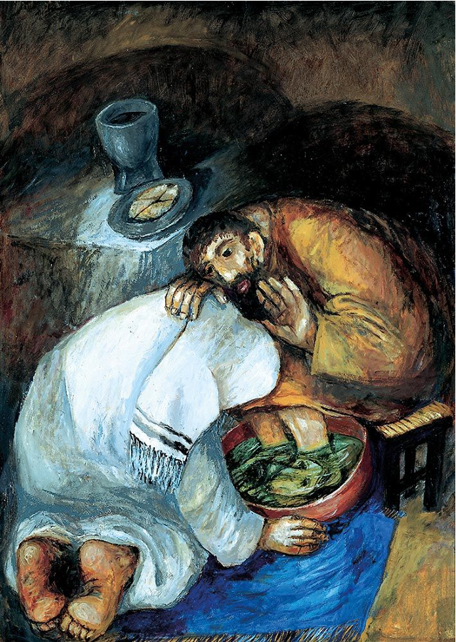

Voetwassing, Sieger Köder

**Orgelspel**

**Zingen: God zij ons gunstig en genadig, Psalm 67:1 en 3**

**Stilte**

**Bemoediging en groet**

V: Onze hulp is in de naam van de Heer,

**G: die hemel en aarde gemaakt heeft,**

V: die trouw blijft tot in eeuwigheid

**G: en niet loslaat het werk van zijn handen.**

V: Genade zij jullie en vrede

van God, onze Vader,

en van onze Heer Jezus Christus.

**G: Amen.**

**Inleidend woord**

**Zingen: Ubi caritas et amor, NLB 568a 3x**

**Gebed**

**Fluitspel: O hilf, Christe, Gottes Sohn, Choral 37 uit de Johannes-Passion van Johann Sebastian Bach**

**Eerste Schriftlezing: Johannes 13:1 t/m 17 uit de NBV21 door de lector**

**Zingen: Toon mijn liefde, HH 401 – Sophie en Wolfert**

Aan de maaltijd wordt het stil,  
als de meester knielen wil,  
en vol liefde als een knecht,  
elk apart de voeten wast en zegt:

Dit is wat Ik wil dat jullie doen,  
dit is waarom Ik bij jullie neerkniel,  
Dit is hoe mijn kerk behoort te zijn,  
dit is wat de wereld ziet van Mij  
Als je Mij gaat volgen

Refrein:  
Toon mijn liefde, aan de ander  
dien de ander, zo heb Ik ook jou liefgehad.  
Heb elkaar lief, wat er ook gebeurt,  
dien de ander, zo heb ik ook jou liefgehad.

In de wereld wordt het stil,  
als wij doen wat Jezus wil  
en gaan dienen als een knecht,  
zoals Hij ons heeft gezegd, Hij zei:

Dit is wat Ik wil dat jullie doen,  
dit is waarom Ik bij jullie neerkniel,  
Dit is hoe mijn kerk behoort te zijn,  
dit is wat de wereld ziet van Mij  
Als je Mij gaat volgen

Refrein

**Tweede Schriftlezing: Johannes 13:21 t/m 30 uit de NBV21 door de lector**

**Verkondiging**

**Fluitspel: Ach Herr, lass dein lieb Engelein, slotkoraal uit de Johannes-Passion van Johann Sebastian Bach**

**Dankgebed, voorbeden, ruimte voor persoonlijk gebed**

**Collecten en klaarmaken tafel**

**Binnenbrengen brood en wijn terwijl we zingen: Als ik in deze stille tijd, NLB 393:1 t/m 3**

@Wim: is deze bekend?

**Nodiging**

…

Laten we elkaar nu bemoedigen en aansporen met de volgende woorden:

V: De Heer zal bij je zijn.

**G: De Heer zal je bewaren.**

V: Verhef je hart!

**G: Wij zijn met ons hart bij de Heer.**

V: Brengen wij dank aan de Heer, onze God.

**G: Hij is onze dankbaarheid waardig.**

**Tafelgebed: ‘Door water en woestijn’**

**Zingen: Heilig, heilig, heilig, NLB 404e**

**Vervolg tafelgebed**

**Inzettingswoorden**

***…***

*Doe dit, telkens als jullie die drinken,*

*tot mijn gedachtenis.*

**G: Zijn dood gedenken wij,**

**zijn opstanding belijden wij,**

**zijn toekomst verwachten wij.**

**Maranatha.**

**Vervolg tafelgebed**

**Gebed des Heren**

**Gemeente komt naar voren en vormt een kring om het liturgisch centrum**

**Vredegroet**

V: De vrede van de Heer zij altijd met u.

G: En met uw geest.

**Gelegenheid om elkaar de vredegroet te brengen**

**Zingen: *Lam van God*, NLB 408e**

**Gemeenschap van brood en wijn**

**Gebed na de maaltijd**

**Lezen: Johannes 14:27 t/m 31 uit de NBV21**

**Afruimen avondmaalstafel en uitdragen avondmaalstel, borden, bladen en mandjes met bekertjes, tafellakens en servetten.**

*In stilte verlaten wij de kerkzaal*